Software Requirements Specification
Version 1.0
Nisan 2026
Araç Kiralama Otomasyonu(Grup 27)

Hazırlayanlar:
Numara: 170423029 Ad Soyad: Hacı Osman Cingöz
Numara: 170423027 Ad Soyad: Eren Çolak
Numara: 171423013 Ad Soyad: Talha Ergelen
Numara: 170423059 Ad Soyad: Abdulkadir Gümüşer

Table of Contents
Table of Contents ................................................... ii
Table of Figures ................................................... iii
1.0. Purpose ......................................................... 1
1.1. Introduction .............................................. 1
1.2. Scope ..................................................... 1
1.3. Glossary .................................................. 2
1.4. References ................................................ 3
1.5. Document Overview ......................................... 3
2.0. Overall Description ............................................. 4
2.1. System Environment ........................................ 4
2.2. Functional Requirements Definitions ....................... 5
2.3. Use Cases ................................................. 5
2.3.1. Use Case: Müşteri Kayıt ve Giriş .................. 6
2.3.2. Use Case: Araç Arama ve Listeleme ................. 7
2.3.3. Use Case: Araç Kiralama ........................... 8
2.3.4. Use Case: Araç İadesi ............................. 9
2.3.5. Use Case: Ödeme İşlemi ........................... 10
2.3.6. Use Case: Admin Panel Yönetimi ................... 11
2.4. Non-Functional Requirements .............................. 12
3.0. Requirement Specifications ..................................... 13
3.1. External Interface Specifications ........................ 13
3.2. Functional Requirements .................................. 13
3.2.1. Müşteri Kayıt ve Giriş ........................... 13
3.2.2. Araç Arama ve Listeleme .......................... 14
3.2.3. Araç Kiralama .................................... 15
3.2.4. Araç İadesi ...................................... 16
3.2.5. Ödeme İşlemi ..................................... 17
3.2.6. Admin Panel Yönetimi ............................. 18
3.3. Detailed Non-Functional Requirements ..................... 19
3.4. System Evolution ......................................... 21
4.0. Index .......................................................... 22

Table of Figures
Figure 1 Sistem Mimarisi Diyagramı .................................. 4
Figure 2 Use Case – Müşteri Kayıt ve Giriş .......................... 6
Figure 3 Use Case – Araç Arama ve Listeleme ......................... 7
Figure 4 Use Case – Araç Kiralama ve Rezervasyon .................... 8
Figure 5 Use Case – Araç İadesi ..................................... 9
Figure 6 Use Case – Ödeme İşlemi ve Faturalama ..................... 10
Figure 7 Use Case – Admin Panel Yönetimi ........................... 11

1.0. Purpose

1.1. Introduction
Bu Software Requirements Specification (SRS) belgesi, Araç Kiralama Otomasyonu (AKO) sisteminin tüm işlevlerini ve teknik özelliklerini eksiksiz biçimde tanımlamaktadır. Sistem, araç kiralama süreçlerini dijital ortama taşımakta; müşteri kaydı, araç yönetimi, rezervasyon, ödeme ve raporlama modüllerini tek bir platformda sunmaktadır.

Bu belgenin hedef kitlesi; proje geliştiricileri, sistem mimarları, test mühendisleri, proje yöneticisi ve sistemin son kullanıcıları olan kiralama şirketi çalışanları ile müşterilerdir. Belge, yazılım geliştirme sürecinde birincil referans kaynağı olarak kullanılacak ve tüm paydaşlar arasında ortak bir anlayış zemini sağlayacaktır.

1.2. Scope
Araç Kiralama Otomasyonu (AKO), araç kiralama şirketlerinin operasyonel süreçlerini web tabanlı bir platformda yönetmelerini sağlamak amacıyla tasarlanmıştır. Sistem aşağıdaki temel işlev gruplarını kapsamaktadır:

- Kullanıcı Yönetimi: Müşteri ve çalışan hesabı oluşturma, kimlik doğrulama, profil güncelleme ve ehliyet bilgisi doğrulama.
- Araç Yönetimi: Araç ekleme, güncelleme, silme, bakım takibi ve müsaitlik durumu yönetimi.
- Rezervasyon ve Kiralama: Online rezervasyon, ödeme ile kesinleştirme ve dijital kiralama sözleşmesi oluşturma.
- Araç İadesi: İade süreci, hasar değerlendirmesi, yakıt ve kilometre takibi ile ek ücret hesaplama.
- Ödeme ve Faturalama: Banka API entegrasyonu ile çoklu ödeme yöntemi desteği ve otomatik e-fatura.
- Raporlama: Gelir raporları, araç kullanım istatistikleri ve müşteri analizleri.
- Bildirim Sistemi: SMS ve e-posta ile rezervasyon onayı, iade hatırlatması ve ödeme bildirimi.

Sistem, standart web tarayıcısı üzerinden erişilebilen, masaüstü ve mobil uyumlu, çok kullanıcılı bir yapıda çalışacaktır.

1.3. Glossary
Terim | Tanım
AKO | Araç Kiralama Otomasyonu – bu projenin kısaltması
Müşteri | Araç kiralayan veya kiralama planlayan bireysel kullanıcı
Çalışan | Kiralama işlemlerini ve araç teslimini yürüten şirket personeli
Admin | Sistemi yöneten, tam yetkiye sahip sistem yöneticisi
Rezervasyon | Belirli tarih aralığında araç için yapılan ön ayırma kaydı
Kiralama Sözleşmesi | Kiralama başladığında oluşturulan dijital sözleşme belgesi
İade | Kiralanan aracın süre sonunda geri teslim edilme işlemi
Araç Filosu | Kiralama şirketine ait tüm araçların toplamı
Hasar Raporu | İade sırasında araca verilen hasarları belgeleyen kayıt
E-Fatura | Ödeme sonrası otomatik oluşturulan PDF formatındaki elektronik fatura
SRS | Software Requirements Specification – Yazılım Gereksinim Belgesi
IEEE | Institute of Electrical and Electronic Engineers
UML | Unified Modeling Language – Birleşik Modelleme Dili
API | Application Programming Interface – Uygulama Programlama Arayüzü
DB | Database – Veritabanı
UI | User Interface – Kullanıcı Arayüzü
HTTPS | HyperText Transfer Protocol Secure – Şifreli web iletişim protokolü
TBD | To Be Decided – Henüz belirlenmemiş
TBN | To Be Named – Adı henüz belirlenmemiş
PCI-DSS | Payment Card Industry Data Security Standard – Ödeme kartı güvenlik standardı

1.4. References
[IEEE] IEEE Std 830-1998, IEEE Recommended Practice for Software Requirements Specifications, IEEE Computer Society Press, 1998.

[IEEE-UML] IEEE Standards Collection, 2001 Edition – UML Diagramming Standards.

[Bruade] Bruade, Eric J., "Software Engineering: An Object-Oriented Perspective", Wiley, 2001.

[AKO-SPMP] "Software Project Management Plan – Araç Kiralama Otomasyonu", Proje Grubu, Mayıs 2025.

1.5. Document Overview
Bu belge iki ana bölümden oluşmaktadır. İlk bölüm (Bölüm 2), sistemin genel yapısını, ortamını ve kullanım senaryolarını açıklamakta; sistem sahibi ve paydaşlara yönelik genel bilgileri sunmaktadır. Sistem ortamı diyagramı, fonksiyonel gereksinimlerin tanımı ve her bir kullanım senaryosuna ait UML diyagramları bu bölümde yer almaktadır.

İkinci bölüm (Bölüm 3), her sistemin her fonksiyonunun ayrıntılı teknik gereksinimlerini tanımlamakta ve yazılım geliştiricilere yönelik eksiksiz spesifikasyonları içermektedir. Her kullanım senaryosu, öncelik, tetikleyici, ön koşul, temel ve alternatif akış, son koşul ve istisna yolu bilgileriyle ayrı bir tablo halinde sunulmaktadır. İki bölüm birbiriyle çapraz referanslanmış olup IEEE 830-1998 standardına uygun hazırlanmıştır.

2.0. Overall Description
Araç Kiralama Otomasyonu, araç kiralama şirketlerinin tüm operasyonel süreçlerini tek bir dijital platformda yönetmelerine olanak tanıyan kapsamlı bir web uygulamasıdır. Sistem; müşteri yönetimi, araç filosu takibi, rezervasyon, ödeme ve raporlama modüllerini entegre bir yapıda sunar. Web tabanlı mimari sayesinde hem şirket personeli hem de müşteriler sisteme internet bağlantısı olan her ortamdan erişebilir.

2.1. System Environment
Aşağıdaki diyagram, AKO sisteminin genel mimari yapısını göstermektedir:

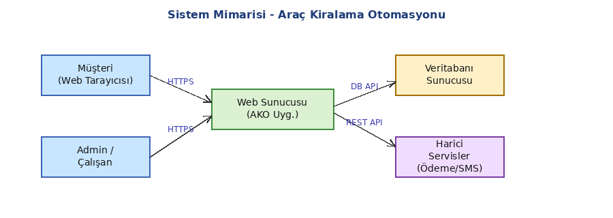
Figure 1 Sistem Mimarisi Diyagramı
AKO sistemi web tabanlı bir mimaride çalışmaktadır. Müşteriler, çalışanlar ve yöneticiler standart bir web tarayıcısı üzerinden HTTPS protokolüyle sisteme erişmektedir. Web sunucusu tüm iş mantığı ve uygulama katmanını barındırır. Veritabanı sunucusu; müşteri, araç, rezervasyon ve ödeme verilerini saklar. Harici servisler arasında banka ödeme API'si ile SMS ve e-posta bildirim servisleri bulunmaktadır.

2.2. Functional Requirements Definitions
Fonksiyonel gereksinimler, sistemin kullanıcılara sunacağı hizmetleri ve gerçekleştireceği işlemleri tanımlar; sistemin "ne yapacağını" belirtir. Fonksiyonel olmayan (tamamlayıcı) gereksinimler ise sistemin kalite özelliklerini kapsar; performans, güvenlik, güvenilirlik, kullanılabilirlik ve ölçeklenebilirlik gibi nitelikleri tanımlar.

AKO sisteminin temel fonksiyonel gereksinimleri şu kategoriler altında gruplandırılmıştır:
- Kullanıcı Yönetimi: Kayıt, giriş, profil güncelleme ve yetkilendirme
- Araç Yönetimi: Araç ekleme, güncelleme, durum ve bakım takibi
- Rezervasyon ve Kiralama Yönetimi: Online rezervasyon, teslim ve sözleşme
- Araç İadesi ve Hasar Değerlendirmesi: İade kaydı, hasar tespiti, ek ücret
- Ödeme ve Faturalama: Çoklu ödeme yöntemi, banka entegrasyonu, e-fatura
- Raporlama ve İstatistik: Gelir, kullanım ve müşteri raporları
- Bildirim Sistemi: SMS ve e-posta ile otomatik bildirimler

2.3. Use Cases
Sistem, farklı kullanıcı rollerine hizmet eden altı temel kullanım senaryosu etrafında organize edilmiştir. Kullanıcı rolleri: Müşteri (araç kiralayan bireysel kullanıcı), Çalışan (kiralama işlemlerini yürüten personel) ve Admin (sistemi yöneten yetkili kişi). Tüm kullanım senaryoları aşağıda sıralanmaktadır:

İlk senaryo müşteri kaydı ve girişini kapsar. Yeni kullanıcılar ad, soyad, e-posta, telefon, TC kimlik numarası ve ehliyet bilgisini girerek hesap oluşturabilir. Mevcut kullanıcılar e-posta ve şifre ile giriş yapar; şifrelerini unutmaları durumunda e-posta doğrulamasıyla sıfırlayabilirler.

İkinci senaryo araç arama ve listelemeyi kapsar. Müşteri alış-iade tarihlerini ve konumunu girerek müsait araçları listeler; araçları fiyat ve özelliğe göre filtreler, detay sayfasını inceleyebilir.

Üçüncü senaryo araç kiralama sürecini kapsar. Müşteri seçtiği araç için rezervasyon oluşturur, ek hizmetleri seçer, ödeme yapar ve çalışan tarafından araç teslim edilir; dijital sözleşme düzenlenir.

Dördüncü senaryo araç iadesini kapsar. Çalışan aracı teslim alır, hasar kontrolü yapar, yakıt ve kilometre bilgisini sisteme girer; varsa ek ücretler hesaplanır ve tahsil edilir.

Beşinci senaryo ödeme işlemini kapsar. Müşteri kredi kartı, banka kartı veya nakit ile ödeme yapar; sistem banka API'si üzerinden ödemeyi doğrular ve otomatik e-fatura oluşturur.

Altıncı senaryo admin panel yönetimini kapsar. Admin araç filosunu, kullanıcı hesaplarını, fiyatlandırma kurallarını ve kampanyaları yönetir; sistem raporlarını görüntüler.

2.3.1. Use Case: Müşteri Kayıt ve Giriş

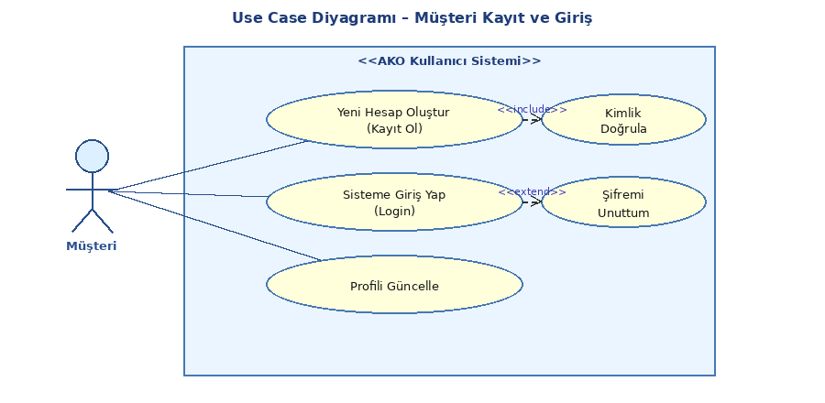
Figure 2 Use Case – Müşteri Kayıt ve Giriş
Brief Description

Sistem, yeni müşterilerin kayıt olmasına, mevcut müşterilerin sisteme giriş yapmasına ve profil bilgilerini güncellemesine olanak tanır.

Initial Step-by-Step Description

Bu kullanım senaryosunun başlaması için kullanıcının internet bağlantısına sahip olması ve AKO web sitesine erişebilmesi gerekmektedir.

- Kullanıcı AKO web sitesine bağlanır.
- Yeni kullanıcı 'Kayıt Ol' seçeneğini; mevcut kullanıcı 'Giriş Yap' seçeneğini seçer.
- Kayıt için: ad, soyad, e-posta, telefon, TC kimlik no, ehliyet numarası ve şifre girilir.
- Sistem e-posta benzersizliğini ve ehliyet bilgisinin geçerliliğini doğrular.
- Doğrulama başarılıysa hesap oluşturulur ve müşteriye e-posta ile onay gönderilir.
- Giriş için: e-posta ve şifre sisteme girilir; kimlik doğrulama yapılarak ana sayfaya yönlendirilir.

Reference SRS 3.2.1

2.3.2. Use Case: Araç Arama ve Listeleme

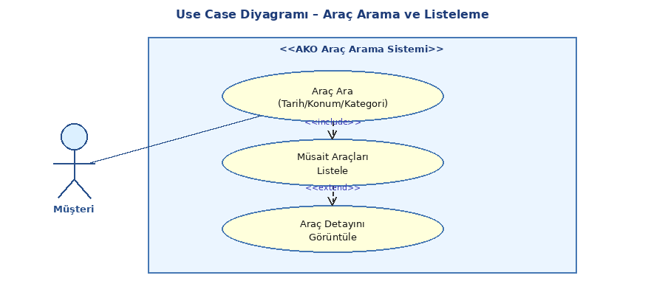
Figure 3 Use Case – Araç Arama ve Listeleme
Brief Description:

Müşteri, belirli kriter ve tarihlere göre müsait araçları arar; listelenen araçların detaylarını inceleyerek rezervasyon adımına geçer.

Initial Step-by-Step Description:

Bu kullanım senaryosu için müşterinin sisteme giriş yapmış ve arama sayfasında bulunması gerekmektedir.

- Müşteri ana sayfadan 'Araç Ara' seçeneğini tıklar.
- Sistem arama formunu gösterir: alış tarihi, iade tarihi, alış konumu ve araç kategorisi.
- Müşteri bilgileri girerek 'Ara' butonuna tıklar.
- Sistem kriterlere uyan müsait araçları listeler: fotoğraf, marka, model, yakıt tipi, günlük ücret.
- Müşteri araçları fiyat veya özelliğe göre sıralar ve filtreler.
- Araç kartına tıklayarak detay sayfasını görüntüler; teknik özellikler, fotoğraflar, fiyat dökümü incelenir.
- Müşteri 'Rezervasyon Yap' butonuna tıklayarak bir sonraki aşamaya geçer.

Reference SRS 3.2.2

2.3.3. Use Case: Araç Kiralama

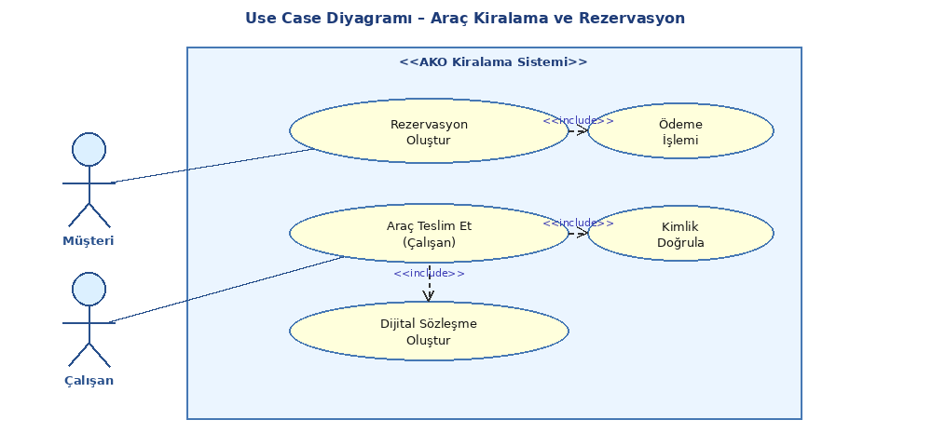
Figure 4 Use Case – Araç Kiralama ve Rezervasyon
Brief Description:

Müşteri seçtiği araç için rezervasyon oluşturur, ödeme yapar ve çalışan tarafından araç teslim edilerek dijital kiralama sözleşmesi düzenlenir.

Initial Step-by-Step Description:

Bu kullanım senaryosu için müşterinin sisteme giriş yapmış ve bir araç seçmiş olması gerekmektedir.

- Müşteri araç detay sayfasından 'Rezervasyon Yap' butonuna tıklar.
- Sistem kiralama tarihlerini, alış/iade konumunu ve ek hizmet seçeneklerini gösterir.
- Müşteri kasko, çocuk koltuğu, ek sürücü gibi ek hizmetleri seçer.
- Sistem toplam ücret dökümünü hesaplayarak müşteriye sunar; müşteri onaylar.
- Ödeme adımına geçilir; müşteri ödeme bilgilerini girer.
- Sistem ödemeyi işler; başarılıysa rezervasyon onaylanır ve onay kodu oluşturulur.
- Müşteriye e-posta ve SMS ile rezervasyon onayı gönderilir.
- Kiralama günü çalışan rezervasyon kodunu sisteme girer; müşteri kimliği ve ehliyeti doğrulanır.
- Sistem dijital sözleşmeyi oluşturur; müşteri e-imzayla onaylar.
- Araç müşteriye teslim edilir; sistem araç durumunu 'Kirada' olarak günceller.

Reference: SRS 3.2.3

2.3.4. Use Case: Araç İadesi

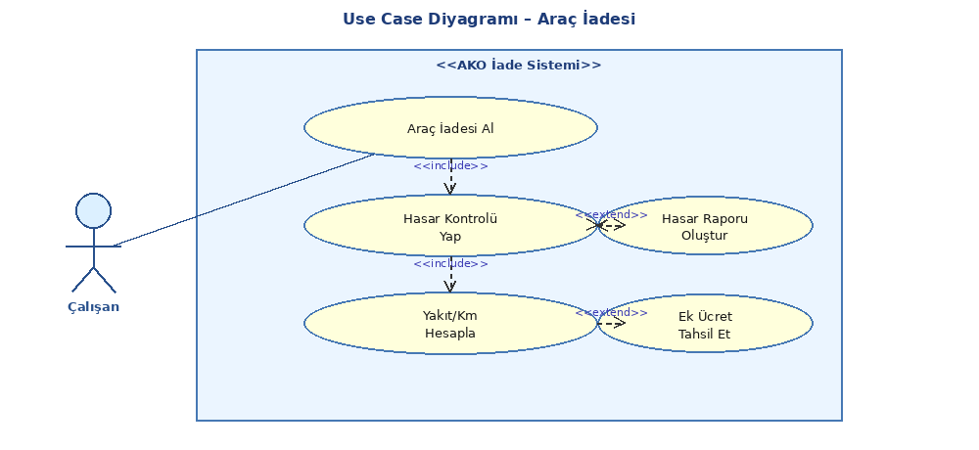
Figure 5 Use Case – Araç İadesi
Brief Description:

Çalışan, kiralama süresi sonunda aracı müşteriden teslim alır, hasar kontrolü yapar; yakıt ve kilometre kaydeder; gerekirse ek ücret tahsil eder.

Initial Step-by-Step Description:

Bu kullanım senaryosu için müşterinin aktif bir kiralamaya sahip olması ve iade tarihine gelinmiş olması gerekmektedir.

- Çalışan iade ekranına girerek kiralama sözleşme numarasını veya müşteri bilgisini sisteme girer.
- Sistem mevcut kiralama bilgilerini gösterir.
- Çalışan araç fiziksel kontrolü yapar; hasar varsa sisteme kaydeder ve fotoğraf yükler.
- Çalışan yakıt seviyesini ve güncel kilometre değerini sisteme girer.
- Sistem iade tarihini karşılaştırır; gecikme varsa ek gün ücreti hesaplar.
- Eksik yakıt veya hasar tespiti durumunda sistem ek ücret hesaplar.
- Ek ücretler müşteriye bildirilir ve tahsil edilir.
- Sistem araç durumunu 'Müsait' veya 'Bakımda' olarak günceller.
- İade kaydı tamamlanır; müşteriye iade özeti e-posta ile gönderilir.

Reference: SRS 3.2.4

2.3.5. Use Case: Ödeme İşlemi

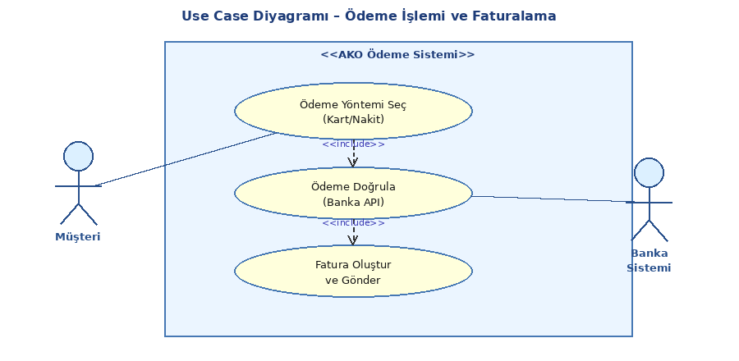
Figure 6 Use Case – Ödeme İşlemi ve Faturalama
Brief Description:

Müşteri kiralama tutarını kredi kartı, banka kartı veya nakit ile öder; sistem ödemeyi banka API'si üzerinden doğrular ve otomatik e-fatura oluşturur.

Initial Step-by-Step Description:

Bu kullanım senaryosu, müşterinin rezervasyon özet ekranında olduğu durumdan başlar.

- Müşteri ödeme yöntemini seçer: kredi kartı, banka kartı veya nakit.
- Kredi/banka kartı seçilirse kart bilgileri güvenli form üzerinden girilir.
- Sistem ödeme bilgilerini banka API'si üzerinden işler (3D Secure doğrulama).
- Ödeme onaylanırsa rezervasyon kesinleştirilir.
- Ödeme reddedilirse kullanıcıya hata mesajı gösterilir; farklı ödeme yöntemi deneme imkânı sunulur.
- Başarılı ödeme sonrası sistem otomatik e-fatura oluşturur.
- Fatura müşterinin e-posta adresine PDF formatında gönderilir.
- Ödeme kaydı veritabanında saklanır.

Reference SRS 3.2.5

2.3.6. Use Case: Admin Panel Yönetimi

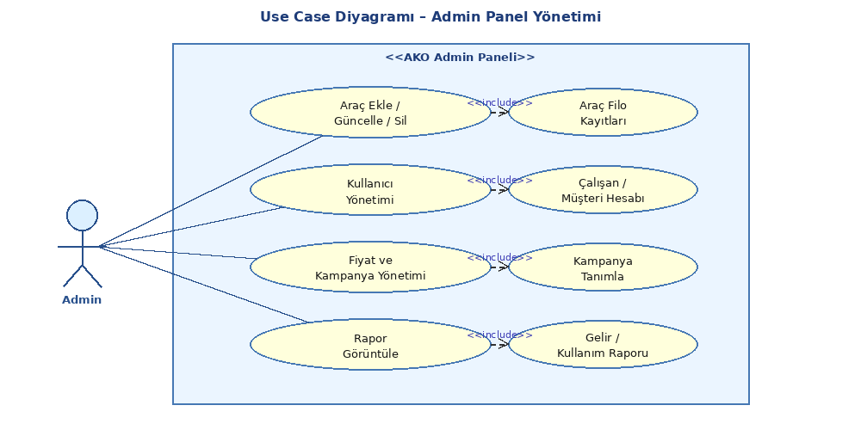
Figure 7 Use Case – Admin Panel Yönetimi
Brief Description:

Admin, araç filosunu yönetir, kullanıcı hesaplarını düzenler, fiyatlandırma ve kampanya ayarlarını günceller; sistem raporlarını görüntüler.

Initial Step-by-Step Description:

Bu kullanım senaryosu, admin kullanıcısının özel yetkilerle sisteme giriş yaptığı durumdan başlar.

- Admin sisteme giriş yapar ve admin panosuna yönlendirilir.
- Araç yönetimi: Yeni araç ekler, mevcut araç bilgilerini günceller veya araç kaydını siler.
- Kullanıcı yönetimi: Çalışan hesabı oluşturur, müşteri hesaplarını görüntüler ve yönetir.
- Fiyat yönetimi: Araç kategorisi bazında günlük kiralama ücretlerini günceller ve kampanya tanımlar.
- Raporlama: Seçilen tarih aralığında gelir, araç kullanım oranları ve müşteri istatistiklerini görüntüler.
- Sistem ayarları: Bildirim şablonlarını, şube konumlarını ve çalışma saatlerini düzenler.

Reference SRS 3.2.6

2.4. Non-Functional Requirements
Fonksiyonel olmayan gereksinimler, sistemin kalite özelliklerini belirler. Bu gereksinimler sistemin "nasıl çalışacağını" tanımlar ve işlevsel gereksinimlerle birlikte sistemin bütününü oluşturur.

Performans Gereksinimleri:
- Sistem eş zamanlı en az 200 kullanıcıyı desteklemelidir.
- Araç arama sorguları 2 saniye içinde sonuç döndürmelidir.
- Ödeme işlemleri 5 saniye içinde tamamlanmalıdır.
- Sistem %99,5 uptime garantisi sağlamalıdır.

Güvenlik Gereksinimleri:
- Kullanıcı şifreleri bcrypt ile şifrelenmiş olarak saklanmalıdır.
- Tüm iletişim HTTPS/TLS 1.3 protokolüyle şifrelenmelidir.
- Ödeme bilgileri PCI-DSS standardına uygun şekilde işlenmelidir.
- 5 başarısız girişten sonra hesap 15 dakika kilitlenmelidir.

Kullanılabilirlik Gereksinimleri:
- Arayüz masaüstü, tablet ve mobil cihazlarla uyumlu olmalıdır (responsive tasarım).
- Yeni bir müşteri, yardım almaksızın 10 dakikada rezervasyon tamamlayabilmelidir.
- Sistem Türkçe ve İngilizce dil desteği sunmalıdır.

Güvenilirlik Gereksinimleri:
- Sistem günlük otomatik yedekleme yapmalıdır.
- Hata durumunda sistem veri bütünlüğünü koruyarak kurtarılabilir olmalıdır.
- Planlı bakım çalışmaları gece 02:00–04:00 saatleri arasında yapılmalıdır.

3.0. Requirement Specifications

3.1. External Interface Specifications
AKO sistemi aşağıdaki harici arayüzler üzerinden diğer sistemlerle entegre çalışmaktadır:

- Banka Ödeme API: Kredi ve banka kartı işlemleri için 3D Secure destekli ödeme altyapısı entegrasyonu.
- SMS Servisi: Rezervasyon onayı, iade hatırlatması ve ödeme bildirimi için SMS gönderim API'si.
- E-posta Servisi: Otomatik e-posta bildirimleri için SMTP tabanlı e-posta servisi.
- Harita API: Şube konumları ve araç teslim noktalarını görselleştirmek için harita servisi entegrasyonu.
- Web Tarayıcısı: Chrome, Firefox, Safari ve Edge tarayıcılarının güncel sürümlerini destekler.

3.2. Functional Requirements

3.2.1. Müşteri Kayıt ve Giriş

Use Case Name: | Müşteri Kayıt ve Giriş
Priority | Essential
Trigger | Kullanıcının 'Kayıt Ol' veya 'Giriş Yap' butonuna tıklaması
Precondition | Kullanıcının internet bağlantısı olması ve AKO web sitesine erişebilmesi gerekmektedir.
Basic Path | 1. Kullanıcı AKO web sitesine erişir.  2. Yeni kullanıcı 'Kayıt Ol' formunu doldurur: ad, soyad, e-posta, telefon, TC kimlik, ehliyet no, şifre.  3. Sistem e-posta benzersizliğini ve ehliyet bilgisinin geçerliliğini doğrular.  4. Doğrulama başarılıysa hesap oluşturulur; onay e-postası gönderilir.  5. Mevcut kullanıcı e-posta ve şifresini girerek sisteme giriş yapar.  6. Sistem kimlik doğrulaması yapar ve kullanıcıyı ana sayfaya yönlendirir.
Alternate Path | Şifremi Unuttum: E-posta doğrulamasıyla şifre sıfırlama bağlantısı gönderilir.
Postcondition | Kullanıcı hesabı oluşturulur ve sisteme giriş yapılır.
Exception Path | 5 başarısız giriş denemesinden sonra hesap 15 dakika kilitlenir. Geçersiz e-posta durumunda hata mesajı gösterilir.
Other
Reference: | SRS 2.3.1

3.2.2. Araç Arama ve Listeleme

Use Case Name: | Araç Arama ve Listeleme
Priority | Essential
Trigger | Kullanıcının arama formunu doldurarak 'Ara' butonuna tıklaması
Precondition | Kullanıcının sisteme giriş yapmış ve arama sayfasında bulunması gerekmektedir.
Basic Path | 1. Kullanıcı alış tarihi, iade tarihi, alış konumu ve araç kategorisini girer.  2. 'Ara' butonuna tıklar.  3. Sistem uygun araçları listeler: fotoğraf, marka, model, yakıt tipi, günlük ücret.  4. Kullanıcı araçları fiyat veya özelliğe göre sıralar ve filtreler.  5. Araç kartına tıklayarak araç detay sayfasına geçer.  6. Detay sayfasında araç özellikleri, fotoğraflar, fiyat dökümü ve kullanıcı yorumları görüntülenir.
Alternate Path | Araç bulunamazsa kullanıcıya benzer kriterlerde alternatif tarihler önerilir.
Postcondition | Müsait araçlar listelenir; kullanıcı bir araç seçerek rezervasyon adımına geçebilir.
Exception Path | Seçilen tarihlerde araç bulunamaması halinde sistem bilgilendirme mesajı göstererek alternatif öneri sunar.
Other
Reference: | SRS 2.3.2

3.2.3. Araç Kiralama

Use Case Name: | Araç Kiralama ve Rezervasyon
Priority | Essential
Trigger | Kullanıcının araç detay sayfasından 'Rezervasyon Yap' butonuna tıklaması
Precondition | Kullanıcının sisteme giriş yapmış ve bir araç seçmiş olması gerekmektedir.
Basic Path | 1. Kullanıcı araç detay sayfasından 'Rezervasyon Yap' butonuna tıklar.  2. Sistem kiralama bilgilerini onaylatır: tarihler, konum, ek hizmetler.  3. Kullanıcı ek hizmetleri (sigorta, çocuk koltuğu vb.) seçer.  4. Sistem toplam ücreti hesaplayarak dökümü gösterir; kullanıcı onaylar.  5. Kullanıcı ödeme adımına geçer ve ödemeyi tamamlar.  6. Ödeme onaylanırsa rezervasyon veritabanına kaydedilir ve onay kodu oluşturulur.  7. Kullanıcıya e-posta ve SMS ile rezervasyon onayı gönderilir.  8. Kiralama günü çalışan kimlik doğrulamasını yaparak araç teslimini gerçekleştirir.  9. Dijital sözleşme oluşturulur; müşteri e-imzayla onaylar.
Alternate Path | Kullanıcı iptal seçerse süreç sonlandırılır; ödeme alınmamışsa rezervasyon silinir.
Postcondition | Rezervasyon veritabanına kaydedilir; araç 'Kirada' statüsüne geçirilir.
Exception Path | 1. Ödeme reddedilirse kullanıcıya hata mesajı gösterilir; rezervasyon beklemede kalır.  2. Bağlantı kesilirse form temizlenir ve sistem bekleme durumuna döner.
Other
Reference: | SRS 2.3.3

3.2.4. Araç İadesi

Use Case Name: | Araç İadesi
Priority | Essential
Trigger | Çalışanın iade ekranına girerek kiralama kodunu sisteme girmesi
Precondition | Müşterinin aktif kiralamaya sahip olması ve iade tarihine gelinmiş olması gerekmektedir.
Basic Path | 1. Çalışan iade ekranına girer; kiralama sözleşme numarasını veya müşteri bilgisini girer.  2. Sistem kiralama detaylarını gösterir.  3. Çalışan araç hasar kontrolü yapar; hasar varsa sisteme girer ve fotoğraf yükler.  4. Çalışan yakıt seviyesi ve kilometre değerini sisteme girer.  5. Sistem gecikme, eksik yakıt ve hasar ücretlerini hesaplar.  6. Ek ücretler müşteriye bildirilir ve tahsil edilir.  7. İade kaydı tamamlanır; araç durumu 'Müsait' veya 'Bakımda' olarak güncellenir.  8. Müşteriye iade özeti e-posta ile gönderilir.
Alternate Path | Hasar tespiti durumunda hasar raporu oluşturulur ve sigorta sürecine aktarılır.
Postcondition | Kiralama kaydı kapatılır; araç yeniden kiralamaya açık hale gelir.
Exception Path | 1. Müşteri ek ücretlere itiraz ederse durum yöneticiye eskalasyon edilir.  2. Bağlantı kesilirse sistem veri bütünlüğünü koruyarak bekleme durumuna döner.
Other
Reference: | SRS 2.3.4

3.2.5. Ödeme İşlemi

Use Case Name: | Ödeme İşlemi ve Faturalama
Priority | Essential
Trigger | Kullanıcının rezervasyon özet ekranında ödeme adımına geçmesi
Precondition | Kullanıcının aktif bir rezervasyon sürecinde bulunması gerekmektedir.
Basic Path | 1. Kullanıcı ödeme yöntemini seçer: kredi kartı, banka kartı veya nakit.  2. Kredi/banka kartı için güvenli formda kart bilgileri girilir.  3. Sistem ödeme bilgilerini banka API'si üzerinden işler (3D Secure doğrulama).  4. Ödeme onaylanırsa rezervasyon kesinleştirilir.  5. Sistem otomatik e-fatura oluşturur ve müşteriye e-posta ile PDF olarak gönderir.  6. Ödeme kaydı veritabanında saklanır.
Alternate Path | Ödeme reddedilirse kullanıcıya hata mesajı gösterilir; 3 başarısız denemede işlem durdurulur.
Postcondition | Ödeme tamamlanır; e-fatura oluşturulur; rezervasyon aktif hale gelir.
Exception Path | 1. Banka API'sine erişilememesi durumunda kullanıcıya bilgi verilir ve tekrar deneme sunulur.  2. Ödeme sonrası bağlantı kesilirse idempotent kayıt altyapısı tutarlılığı sağlar.
Other
Reference: | SRS 2.3.5

3.2.6. Admin Panel Yönetimi

Use Case Name: | Admin Panel Yönetimi
Priority | Essential
Trigger | Admin kullanıcısının sisteme giriş yaparak admin paneline erişmesi
Precondition | Kullanıcının admin yetkisine sahip bir hesapla sisteme giriş yapmış olması gerekmektedir.
Basic Path | 1. Admin sisteme giriş yapar; admin panosuna yönlendirilir.  2. Araç yönetimi: Yeni araç ekler, mevcut araçları günceller veya siler.  3. Kullanıcı yönetimi: Çalışan hesabı oluşturur; müşteri hesaplarını yönetir.  4. Fiyat yönetimi: Araç kategorisi bazında fiyatları günceller; kampanya oluşturur.  5. Raporlama: Tarih aralığı seçerek gelir, kullanım ve müşteri raporlarını görüntüler.  6. Sistem ayarları: Bildirim şablonlarını ve şube bilgilerini düzenler.
Alternate Path | N/A
Postcondition | Tüm değişiklikler veritabanına kaydedilir; etkilenen kullanıcılara bildirim gönderilir.
Exception Path | Yetkisiz erişim girişimlerinde sistem işlemi reddeder ve güvenlik günlüğüne kayıt ekler.
Other
Reference: | SRS 2.3.6

3.3. Detailed Non-Functional Requirements
Aşağıdaki tablo, AKO sisteminin veri modelindeki başlıca alan özelliklerini ve kısıtlamalarını göstermektedir:

Alan Adı | Tür | Boyut | Kısıt
CustomerID * | INT | 11 | PK, Auto Increment
FirstName * | VARCHAR | 50 | NOT NULL
LastName * | VARCHAR | 50 | NOT NULL
Email * | VARCHAR | 100 | UNIQUE, NOT NULL
Phone * | VARCHAR | 15 | NOT NULL
NationalID * | VARCHAR | 11 | UNIQUE, NOT NULL
LicenseNo * | VARCHAR | 20 | UNIQUE, NOT NULL
Password * | VARCHAR | 255 | bcrypt hash
VehicleID * | INT | 11 | PK, Auto Increment
Plate * | VARCHAR | 10 | UNIQUE, NOT NULL
Brand * | VARCHAR | 50 | NOT NULL
Model * | VARCHAR | 50 | NOT NULL
Year * | INT | 4 | NOT NULL
Category * | ENUM | - | Economy/Comfort/SUV/Premium
DailyRate * | DECIMAL | 10,2 | NOT NULL
Status * | ENUM | - | Available/Rented/Maintenance
ReservationID * | INT | 11 | PK, Auto Increment
StartDate * | DATE | - | NOT NULL
EndDate * | DATE | - | NOT NULL
TotalAmount * | DECIMAL | 10,2 | NOT NULL
PaymentStatus * | ENUM | - | Pending/Paid/Refunded
DamageReport | TEXT | - | Nullable
ReturnKm | INT | 11 | Nullable
FuelLevel | INT | 3 | 0-100 arası değer

'*' ile işaretlenen alanlar zorunlu alanlardır ve boş bırakılamaz.

Donanım Gereksinimleri:
- Web Sunucusu: En az 4 CPU çekirdeği, 8 GB RAM, 100 GB SSD depolama
- Veritabanı Sunucusu: En az 4 CPU çekirdeği, 16 GB RAM, 500 GB SSD depolama
- Yedekleme Ortamı: Günlük otomatik yedekleme için ayrı yedekleme sunucusu

Yazılım Gereksinimleri:
- İşletim Sistemi: Ubuntu Server 22.04 LTS veya Windows Server 2022
- Web Sunucu: Nginx veya Apache HTTP Server (güncel sürüm)
- Veritabanı: MySQL 8.0 veya PostgreSQL 15
- SSL Sertifikası: Let's Encrypt veya kurumsal CA sertifikası

Kod Standardı:
- Tüm web sayfaları HTML5/CSS3 standartlarına uygun şekilde kodlanacaktır.
- Backend kodlaması RESTful API mimarisine uygun olacak ve her modül ayrı ayrı belgelenecektir.
- Veritabanı bağlantısı ORM (Object-Relational Mapping) katmanı üzerinden yapılacaktır.

Performans Standartları:
- Tüm kritik işlemler (araç arama, rezervasyon, ödeme) %100 doğrulukla kayıt altına alınmalıdır.
- Araç müsaitlik durumu gerçek zamanlı olarak güncellenmelidir.
- Fatura ve bildirimler işlem tamamlandıktan en geç 60 saniye içinde gönderilmelidir.

3.4. System Evolution
Araç Kiralama Otomasyonu sistemi, ilerleyen dönemlerde aşağıdaki geliştirme ve genişlemeler planlanmaktadır:

- Mobil Uygulama: iOS ve Android platformları için native mobil uygulama geliştirilecektir. Akıllı kilit entegrasyonu ile anahtarsız araç teslimi desteklenebilecektir.
- Telematik Entegrasyonu: Araçlara GPS ve telematik cihaz eklenerek konum, yakıt ve sürüş analizi gerçek zamanlı takip edilecektir.
- Kurumsal Müşteri Modülü: Filo kiralama yapan kurumsal müşteriler için özel fiyatlandırma, toplu rezervasyon ve kurumsal fatura modülleri eklenecektir.
- Yapay Zeka Destekli Fiyatlandırma: Talep yoğunluğu, mevsimsellik ve araç kullanım oranına göre dinamik fiyatlandırma algoritması devreye alınacaktır.
- Müşteri Sadakat Programı: Tekrarlayan müşteriler için puan sistemi ve ödül mekanizması kurulacaktır.
- Çok Şubeli Yönetim: Birden fazla şubeyi tek sistem üzerinden yönetebilecek çok şube altyapısı genişletilecektir.

4.0. Index

Admin, 11, 13, 18, 21
API (Uygulama Programlama Arayüzü), 2, 10, 13, 17, 21
Araç Filosu, 2, 4, 11, 13, 21
Araç İadesi, 4, 9, 16
Araç Kiralama, 4, 8, 15
Banka Entegrasyonu, 10, 13, 17
Çalışan, 4, 5, 8, 9, 13, 15, 16
Database / Veritabanı, 2, 4, 13, 19, 21
E-Fatura, 10, 17, 19
Ehliyet, 2, 6, 15
Fonksiyonel Gereksinimler, 5, 13
Fonksiyonel Olmayan Gereksinimler, 12, 19
Hasar Raporu, 2, 9, 16
IEEE, 2, 3
Kimlik Doğrulama, 5, 6, 8, 14, 15
Kiralama Sözleşmesi, 2, 8, 15
Müşteri, 2, 4, 5, 6, 7, 8, 9, 10, 14
Ödeme İşlemi, 4, 10, 17
PCI-DSS, 12
Performans, 12, 19, 21
Rezervasyon, 2, 4, 7, 8, 14, 15
SMS, 2, 8, 10, 13
SRS, 2, 3
SSL/TLS, 12, 20
Sistem Mimarisi, 4
UML Diyagramı, 2, 6, 7, 8, 9, 10, 11
Use Case, 5, 6, 7, 8, 9, 10, 11
Web Sunucusu, 4, 20
Yedekleme, 12, 20

